J’ai un virus
Je m’appelle __________ et j’ai attrapé un virus.
Un virus c’est un petit ennemi qui rend les gens malades mais qui est tellement petit qu’on ne peut pas le voir sans utiliser de microscope.
Dans mon corps, j’ai des petits soldats qui se battent contre le virus. Mes petits soldats m’aident à guérir. Moi mes petits soldats sont forts et vont réussir à gagner la bataille.
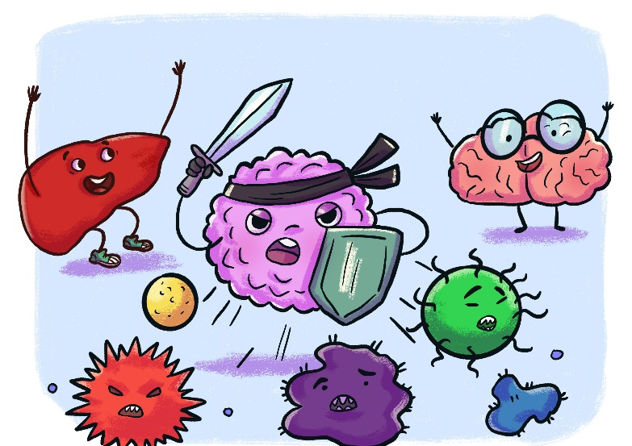

Tout le monde n’a pas autant de petits soldats que moi. Certains gens n’ont même pas d’armée du tout dans leurs corps pour les protéger. Le virus rend ces personnes très malades.
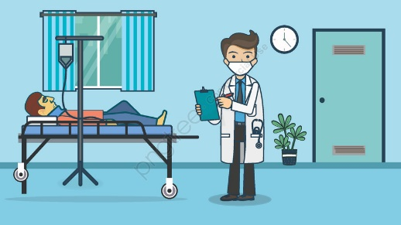

Le virus veut aller rendre d’autres gens malades. Je suis plus fort que le virus et je dois être rusé pour l’empêcher d’aller vers les autres.

Voici comment le virus fait pour rendre des personnes malades :
Quand une personne qui a le virus dans son corps, éternue, ou parle, le virus est projeté à l’extérieur.

Le virus peut alors se retrouver sur les personnes qui sont trop près de la personne malade.

Le virus peut aussi se retrouver sur les mains de la personne malade

Quand une personne qui a le virus sur ses mains touche à quelque chose, le virus se colle sur ce que la personne a touché.
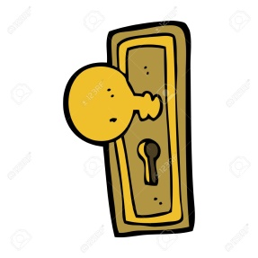
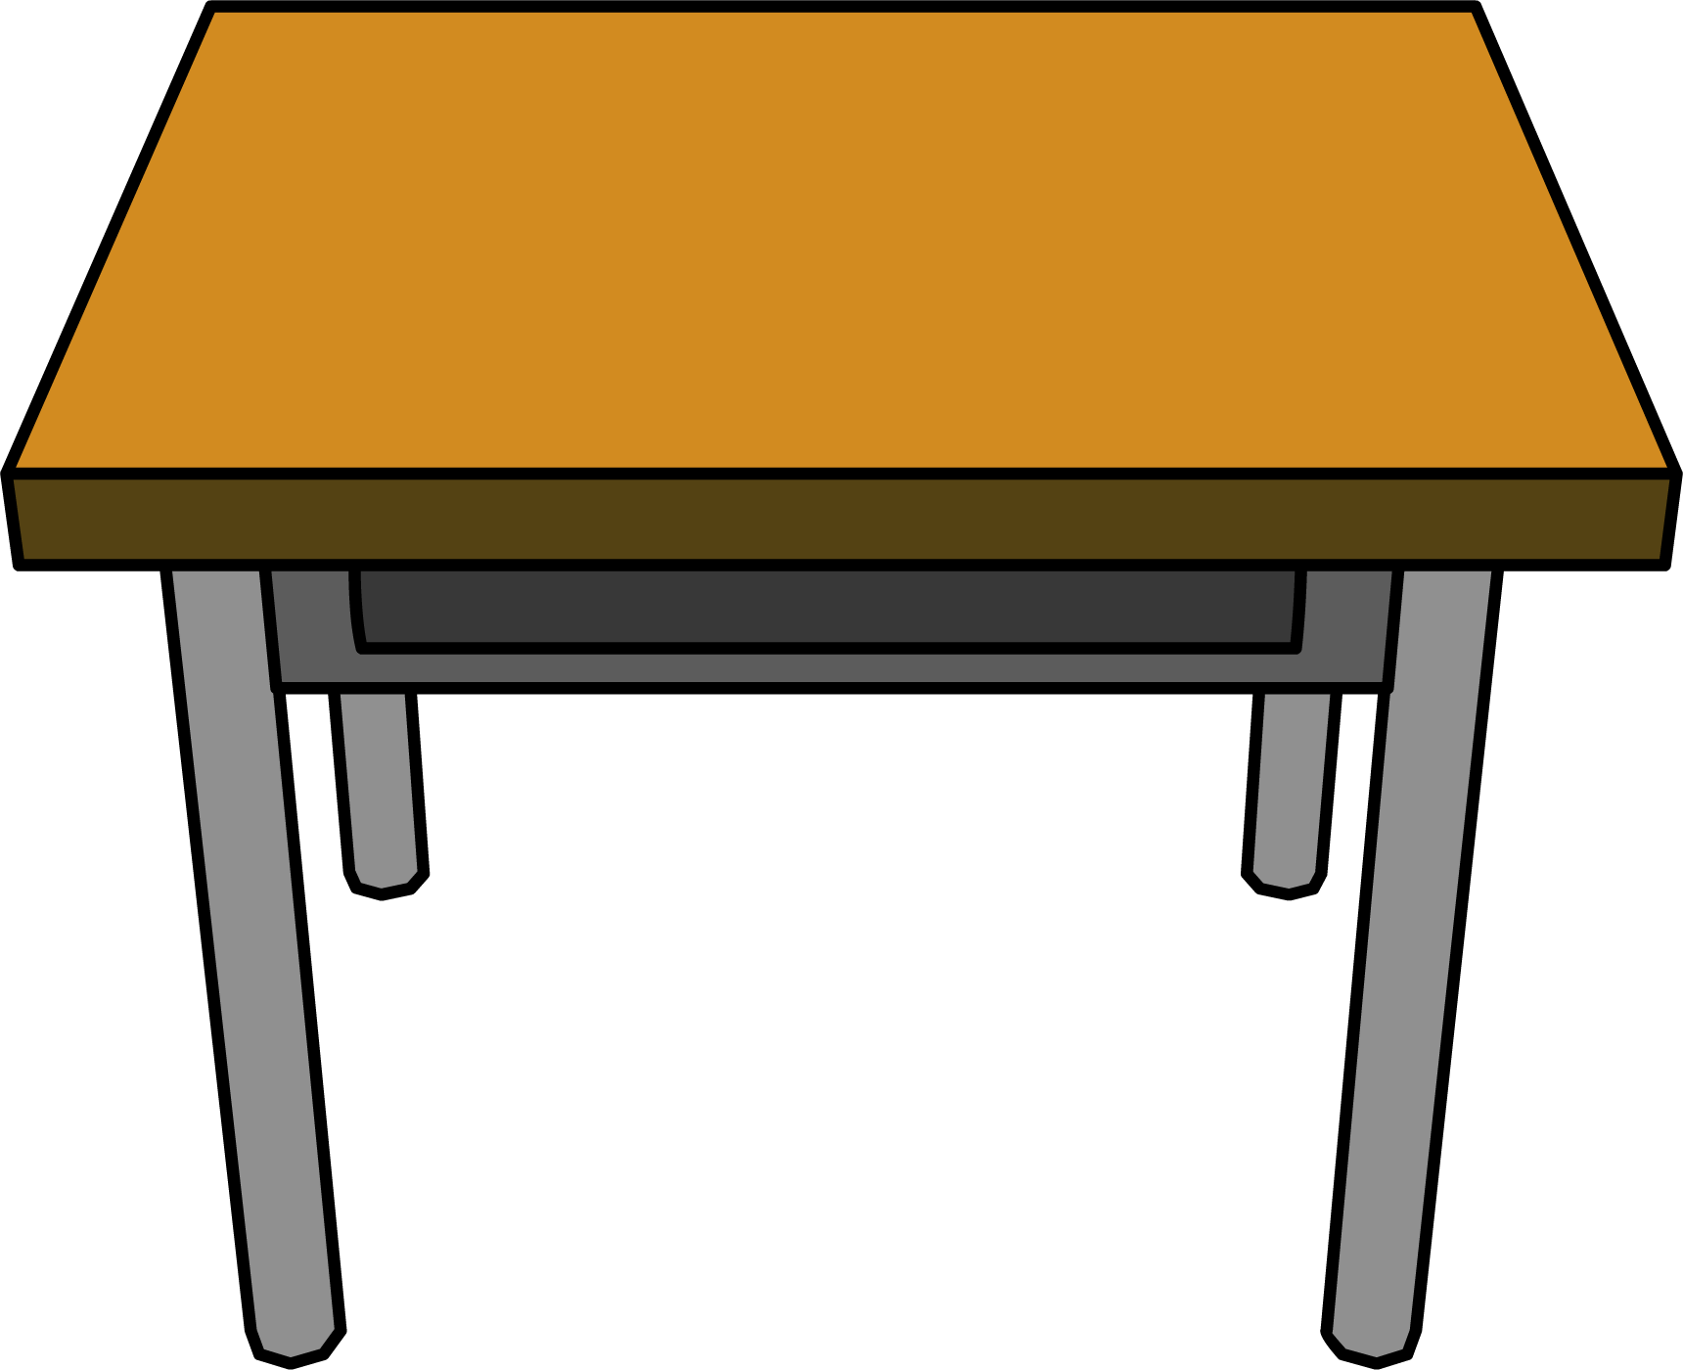
Ensuite, une personne qui n’était pas malade, peux toucher à des objets sur lesquels le virus est resté collé

Le virus reste alors collé sur les mains de la personne qui n’est pas malade.

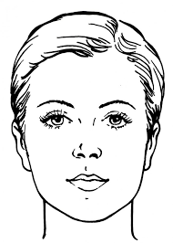
Si cette personne touche à son visage alors que le virus est sur ses mains, il peut entrer dans son corps par sa bouche, son nez ou ses yeux.
Quand le virus entre dans le corps d’une personne, cette personne peut être très malade.

Mais il est aussi possible qu’elle ne le sache pas parce qu’elle n’est pas malade

Mais même si elle n’est pas malade, elle peut répandre le virus sur ce qu’elle touche

Le virus peut alors entrer dans le corps d’autres personnes et rendre les personnes qui n’ont pas d’armée très malades!

Je vais empêcher le virus de rendre les autres malades en suivant les consignes suivantes :

Pour éviter que le virus se colle sur ce que je touche, je dois me laver les mains très souvent pendant au moins 20 secondes chaque fois.

Je dois aussi rester à la résidence en tout temps. Ça veut dire que je ne peux pas aller dehors, parce que le virus pourrait être projeté sur d’autres personnes ou sur les choses que je touche.

Je dois rester à ma chambre pour éviter de toucher des choses ailleurs dans la résidence et pour éviter de rendre les autres malades.

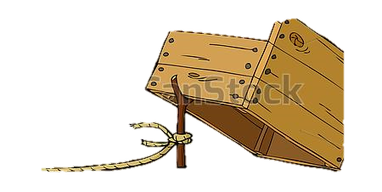
Je dois porter un masque quand je dois sortir de ma chambre, (exemple : pour aller aux toilettes). Parce que le virus cherche à sortir quand je tousse, quand je parle ou quand j’éternue. Je suis plus rusé que le virus en le bloquant avec le masque.
Le masque est un piège à virus! Mais il ne les bloque pas tous non plus!

Je dois donc éviter le contact avec les autres qui habitent avec moi. De cette façon le virus ne peut pas rendre les autres malades.
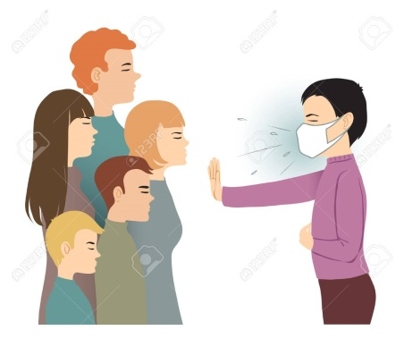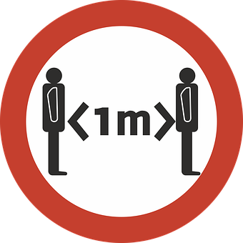
2M

Je ne dois pas utiliser les choses des autres tant que j’ai le virus. Les autres ne doivent pas utiliser mes choses tant que j’ai le virus.
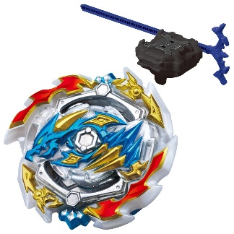

Si je respecte cela je vais aider les autres à ne pas être malade et m’aider à guérir.
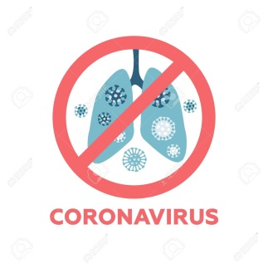
Je vais aussi montrer au virus que je suis plus rusé que lui!!

